Выписка о наличии в единой государственной информационной системе в сфере здравоохранения данных, подтверждающих факт прохождения лицом аккредитации специалиста

23.11.2023

(дата формирования выписки)

По итогам прохождения аккредитации специалиста аккредитуемый(-ая)
Моралес Соларес Эрик Эстуардо (СНИЛС 209-458-793 02) признан(-а) прошедшим аккредитацию специалиста

Сведения о прохождении аккредитации специалиста

Уникальный номер 2022.4106530

Уникальный номер реестровой записи об аккредитации | 5423 031537142
Вид деятельности | Медицинская деятельность
Дата и номер итогового протокола заседания аккредитационной комиссии | 16.11.2023 №26
Дата проведения | 16.11.2023
Дата, до которой действительно решение аккредитационной комиссии | 16.11.2028
Наименование процедуры аккредитации специалиста | Первичная специализированная аккредитация
Уровень образования | Высшее образование - ординатура
Специальность | Травматология и ортопедия
Наименование профессионального стандарта | Врач – травматолог-ортопед
Место проведения аккредитации специалиста в соответствии с полным наименованием образовательной и (или) научной организации | Федеральное государственное бюджетное образовательное учреждение высшего образования «Новосибирский государственный медицинский университет» Министерства здравоохранения Российской Федерации
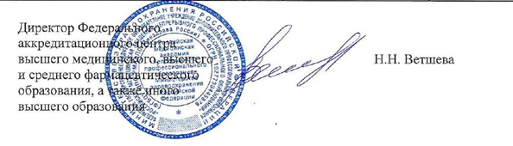

выдана в соответствии с п. 8 Порядка выдачи выписки о наличии в единой государственной информационной системе в сфере здравоохранения данных, подтверждающих факт прохождения лицом аккредитации специалиста (приложение 4), утвержденного Приказом Министерства здравоохранения Российской Федерации от 22.11.2021 №1082н «Об утверждении порядка выдачи свидетельства об аккредитации специалиста на бумажном носителе, формы свидетельства об аккредитации специалиста на бумажном носителе и технических требований к нему, а также порядка выдачи выписки о наличии в единой государственной информационной системе в сфере здравоохранения данных, подтверждающих факт прохождения лицом аккредитации специалиста» (зарегистрирован Министерством юстиции Российской Федерации 29.11.2021, регистрационный №66066)

